Министерство образования и науки Российской Федерации  
Федеральное‌ ‌государственное‌ ‌бюджетное‌ ‌образовательное‌ ‌учреждение‌

высшего‌ ‌образования‌

**«Пермский национальный исследовательский  
политехнический университет»**

Кафедра «Информационные технологии и автоматизированные системы»

**О Т Ч Ё Т**

**по лабораторной работе 18.1**

Тема: Классы и объекты. Инкапсуляция.

Выполнил работу

студент группы РИС-20-1б

Томилов В.А.

Проверила

Доцент кафедры ИТАС

к.т.н ПоляковаО.А.

Пермь, 2021

Постановка задачи

Анализ задачи

* 1. Для решения задачи необходимо
  2. Добавить в проект файл fraction.h, содержащий описание класса.

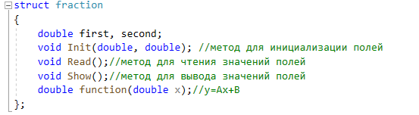

* 1. 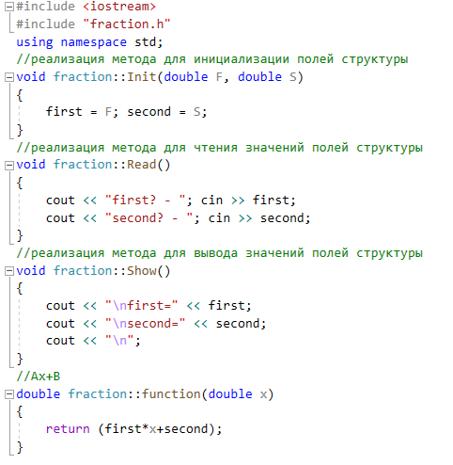 Добавим в проект файл fraction.cpp, содержащий описание методов класса fraction.
  2. 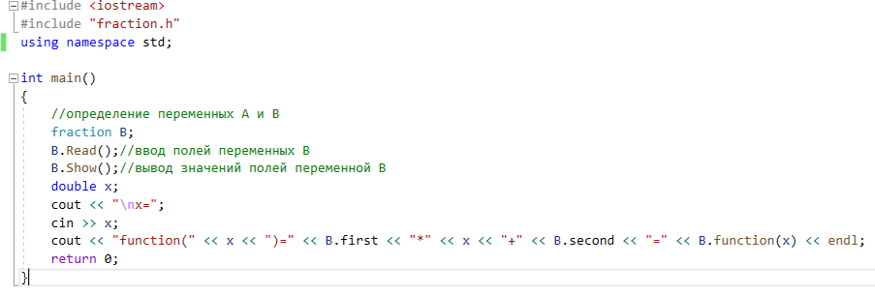Добавить в проект файл Lab1_main.cpp, содержащий основную программу.
  3. В ходе работы были использованы следующие типы данных:

2.1 (double) first, second, x – переменные отвечающие за коэффициенты и аргумент линейного уравнения y=Ax+B.

UML – диаграмма

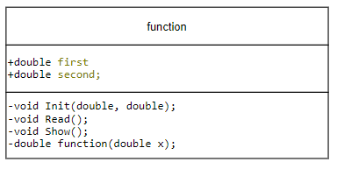

Код программы

main.cpp

#include <iostream>

#include "fraction.h"

using namespace std;

int main()

{

//определение переменных А и В

fraction B;

B.Read();//ввод полей переменных В

B.Show();//вывод значений полей переменной В

double x;

cout << "\nx=";

cin >> x;

cout << "function(" << x << ")=" << B.first << "*" << x << "+" << B.second << "=" << B.function(x) << endl;

return 0;

}

fuction.h

struct fraction

{

double first, second;

void Init(double, double);

void Read();

void Show();

double function(double x);

};

fuction.cpp

#include <iostream>

#include "fraction.h"

using namespace std;

//реализация метода для инициализации полей структуры

void fraction::Init(double F, double S)

{

first = F; second = S;

}

//реализация метода для чтения значений полей структуры

void fraction::Read()

{

cout << "first? - "; cin >> first;

cout << "second? - "; cin >> second;

}

//реализация метода для вывода значений полей структуры

void fraction::Show()

{

cout << "\nfirst=" << first;

cout << "\nsecond=" << second;

cout << "\n";

}

//Ax+B

double fraction::function(double x)

{

return (first*x+second);

}

Ответы на вопросы

1. Ключевое слово class позволяет создать пользовательский тип данных в языке C++, который может содержать как переменные-члены, так и методы.
2. Экземпляр класса — это описание конкретного объекта в памяти.
3. Поле класса или атрибут — переменная, описание которой создает программист при создании класса.
4. Функции класса называются Методами класса.
5. Спецификатор доступа определяет, кто имеет доступ к членам этого спецификатора.
6. Спецификатор public делает члены открытыми.
7. Спецификатор private делает члены закрытыми.
8. Члены класса являются закрытыми по умолчанию. (private)
9. Члены структуры являются открытыми по умолчанию. (public)
10. Используется спецификатор public.
11. имя-экземпляра.имя-атрибута = значение.
12. get-функции позволяют просмотреть значения атрибутов класса.
13. s->name
14. s.name
15. s->name
16. s.name
17. s.name